Laporan Praktikum Basis Data - Pertemuan 03

Pemodelan Data dengan Entity-Relationship Diagram
Nama: Sabrina Raisya Putri
NIM: 25430041
Kelas: B
Dosen pengampu: Dedi Irawan, S.Kom., M.T.I.
Tema proyek: Perpustakaan (perpus)

1. Tujuan Praktikum
Pada pertemuan ini saya belajar mengubah dokumen kebutuhan data (Pertemuan 2) menjadi diagram ER. Saya mengidentifikasi entitas, atribut, dan kunci; menentukan relasi beserta kardinalitas dan partisipasinya berdasarkan aturan bisnis; memecah relasi banyak-ke-banyak dengan entitas asosiatif; lalu menggambar ERD notasi Crow’s Foot di draw.io dan memvalidasinya terhadap kebutuhan informasi (KI).

2. Ringkasan Dasar Teori
- ERD adalah hasil desain konseptual. ERD menggambarkan entitas (hal yang dicatat), atribut (sifat entitas), dan relasi (hubungan antarentitas) tanpa memikirkan DBMS tertentu.
- Kardinalitas menjawab “paling banyak berapa”, sedangkan partisipasi menjawab “wajib atau boleh tidak ada”. Pada notasi Crow’s Foot, simbol yang dekat dengan kotak entitas menyatakan maksimum dan simbol yang lebih jauh menyatakan minimum. Setiap ujung garis harus dapat ditelusuri ke aturan bisnis (AB).
- Relasi banyak-ke-banyak tidak dapat disimpan langsung di tabel relasional, apalagi bila relasinya memiliki atribut sendiri. Solusinya adalah entitas asosiatif yang berhubungan satu-ke-banyak dengan kedua entitas asalnya.
- Atribut turunan adalah nilai yang dapat dihitung dari atribut lain (misalnya total). Keputusan menyimpan atau menghitungnya ditunda ke Pertemuan 4.

3. Hasil Langkah Percobaan
Langkah D memakai kasus contoh Koperasi Mahasiswa Sejahtera (Kopma). Struktur ERD Kopma identik dengan ERD proyek perpustakaan saya, dengan pemetaan istilah sebagai berikut.
Tabel 3.1 Pemetaan istilah Kopma ke proyek perpustakaan
Kopma | Proyek Perpustakaan
petugas | petugas
anggota | anggota
barang | buku
penjualan | peminjaman
detail_penjualan | detail_peminjaman
pemasok | penerbit
pembelian | pengadaan
detail_pembelian | detail_pengadaan

D.1 Dari Entitas Kandidat ke Entitas
Entitas kandidat Kopma dari Pertemuan 2 saya tandai atribut kuncinya, kunci alternatifnya, dan atribut turunannya. Entitas kandidat “Pembelian dan detailnya” saya pecah menjadi pembelian dan detail_pembelian, dengan pola yang sama seperti penjualan. Pada proyek, polanya menjadi pengadaan dan detail_pengadaan.
Tabel 3.2 Entitas, kunci, dan atribut turunan Kopma
Entitas | Kunci primer | Kunci alternatif | Atribut turunan
petugas | id_petugas | kode_petugas | -
anggota | id_anggota | no_anggota, nim_anggota | -
barang | id_barang | kode_barang | -
pemasok | id_pemasok | - | -
penjualan | id_penjualan | no_nota_penjualan | total nota (jumlah qty × harga satuan)
detail_penjualan | (id_penjualan, id_barang) | - | subtotal per baris
pembelian | id_pembelian | - | -
detail_pembelian | (id_pembelian, id_barang) | - | subtotal per baris
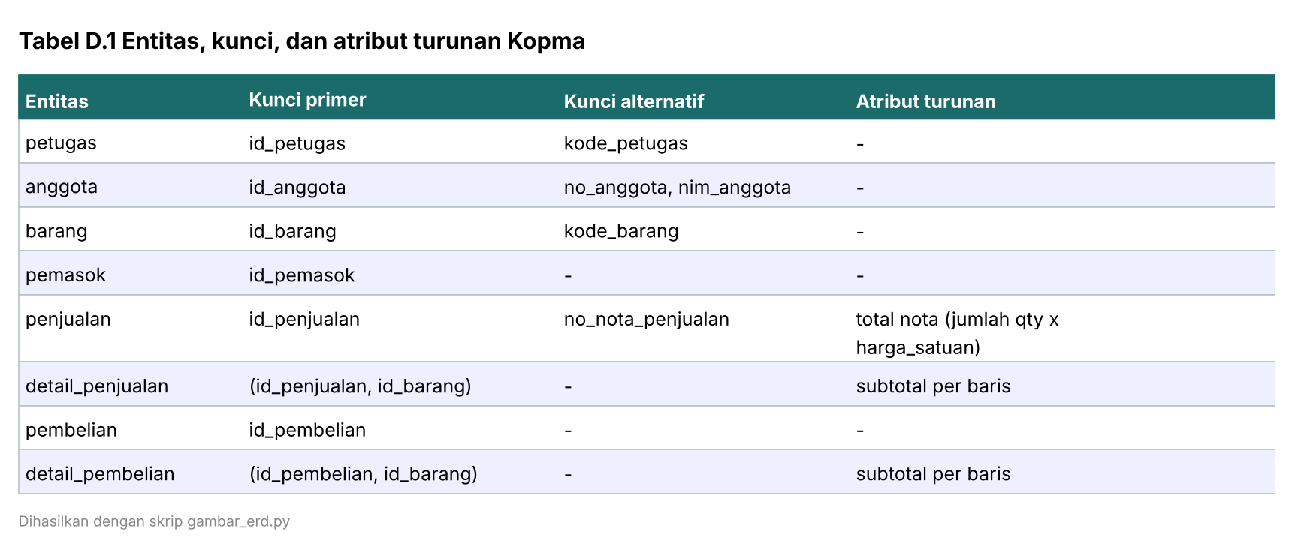
Gambar 3.1 Tangkapan layar tabel entitas, kunci, dan atribut turunan Kopma
Keterangan: tabel ini memperlihatkan kunci primer, kunci alternatif, dan atribut turunan setiap entitas Kopma. Nilai turunan hanya muncul pada penjualan dan kedua tabel detail (total dan subtotal), jadi keputusan menyimpannya atau menghitungnya akan dibahas di Pertemuan 4.

D.2 Menentukan Relasi dan Kardinalitas
Setiap relasi saya tulis sebagai kalimat berkata kerja, lalu saya jawab dari dua arah: “minimal berapa?” dan “maksimal berapa?”.
Tabel 3.3 Relasi dan kardinalitas Kopma
Relasi | Sisi kiri | Sisi kanan | Dasar
petugas melayani penjualan | tepat satu petugas | nol atau banyak penjualan | wawancara kasir
anggota melakukan penjualan | nol atau satu anggota | nol atau banyak penjualan | AB-02
penjualan berisi detail_penjualan | tepat satu penjualan | satu atau banyak detail | AB-01
barang tercantum di detail_penjualan | tepat satu barang | nol atau banyak detail | AB-04
pemasok menerima pembelian | tepat satu pemasok | nol atau banyak pembelian | AB-06
pembelian berisi detail_pembelian | tepat satu pembelian | satu atau banyak detail | faktur pemasok
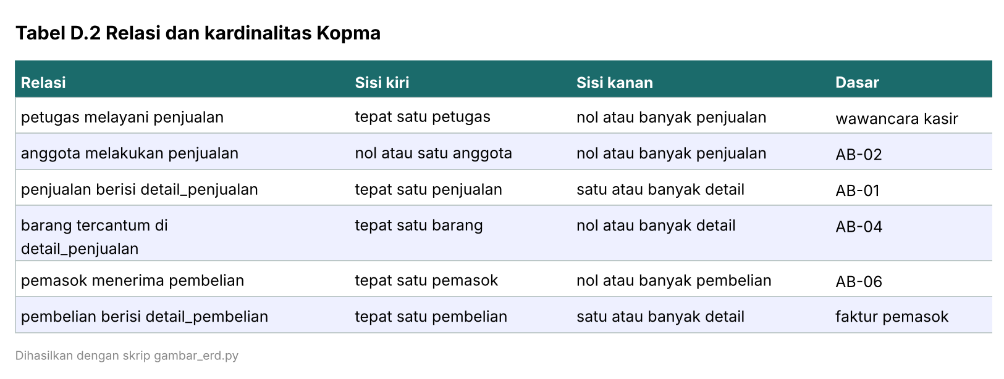
Gambar 3.2 Tangkapan layar tabel relasi dan kardinalitas Kopma
Keterangan: enam relasi Kopma beserta kardinalitas dan aturan bisnis yang mendasarinya. Hanya relasi anggota ke penjualan yang bersifat opsional (0..1), karena AB-02 membolehkan pembeli umum.

D.3 Menggambar ERD
ERD digambar di draw.io dengan pustaka Entity Relation: delapan entitas lengkap dengan atribut, PK, FK, dan kardinalitas Crow’s Foot. Berkas yang disimpan adalah p03_erd_kopma_25430041.drawio (sumber) dan p03_erd_kopma_25430041.png (gambar).
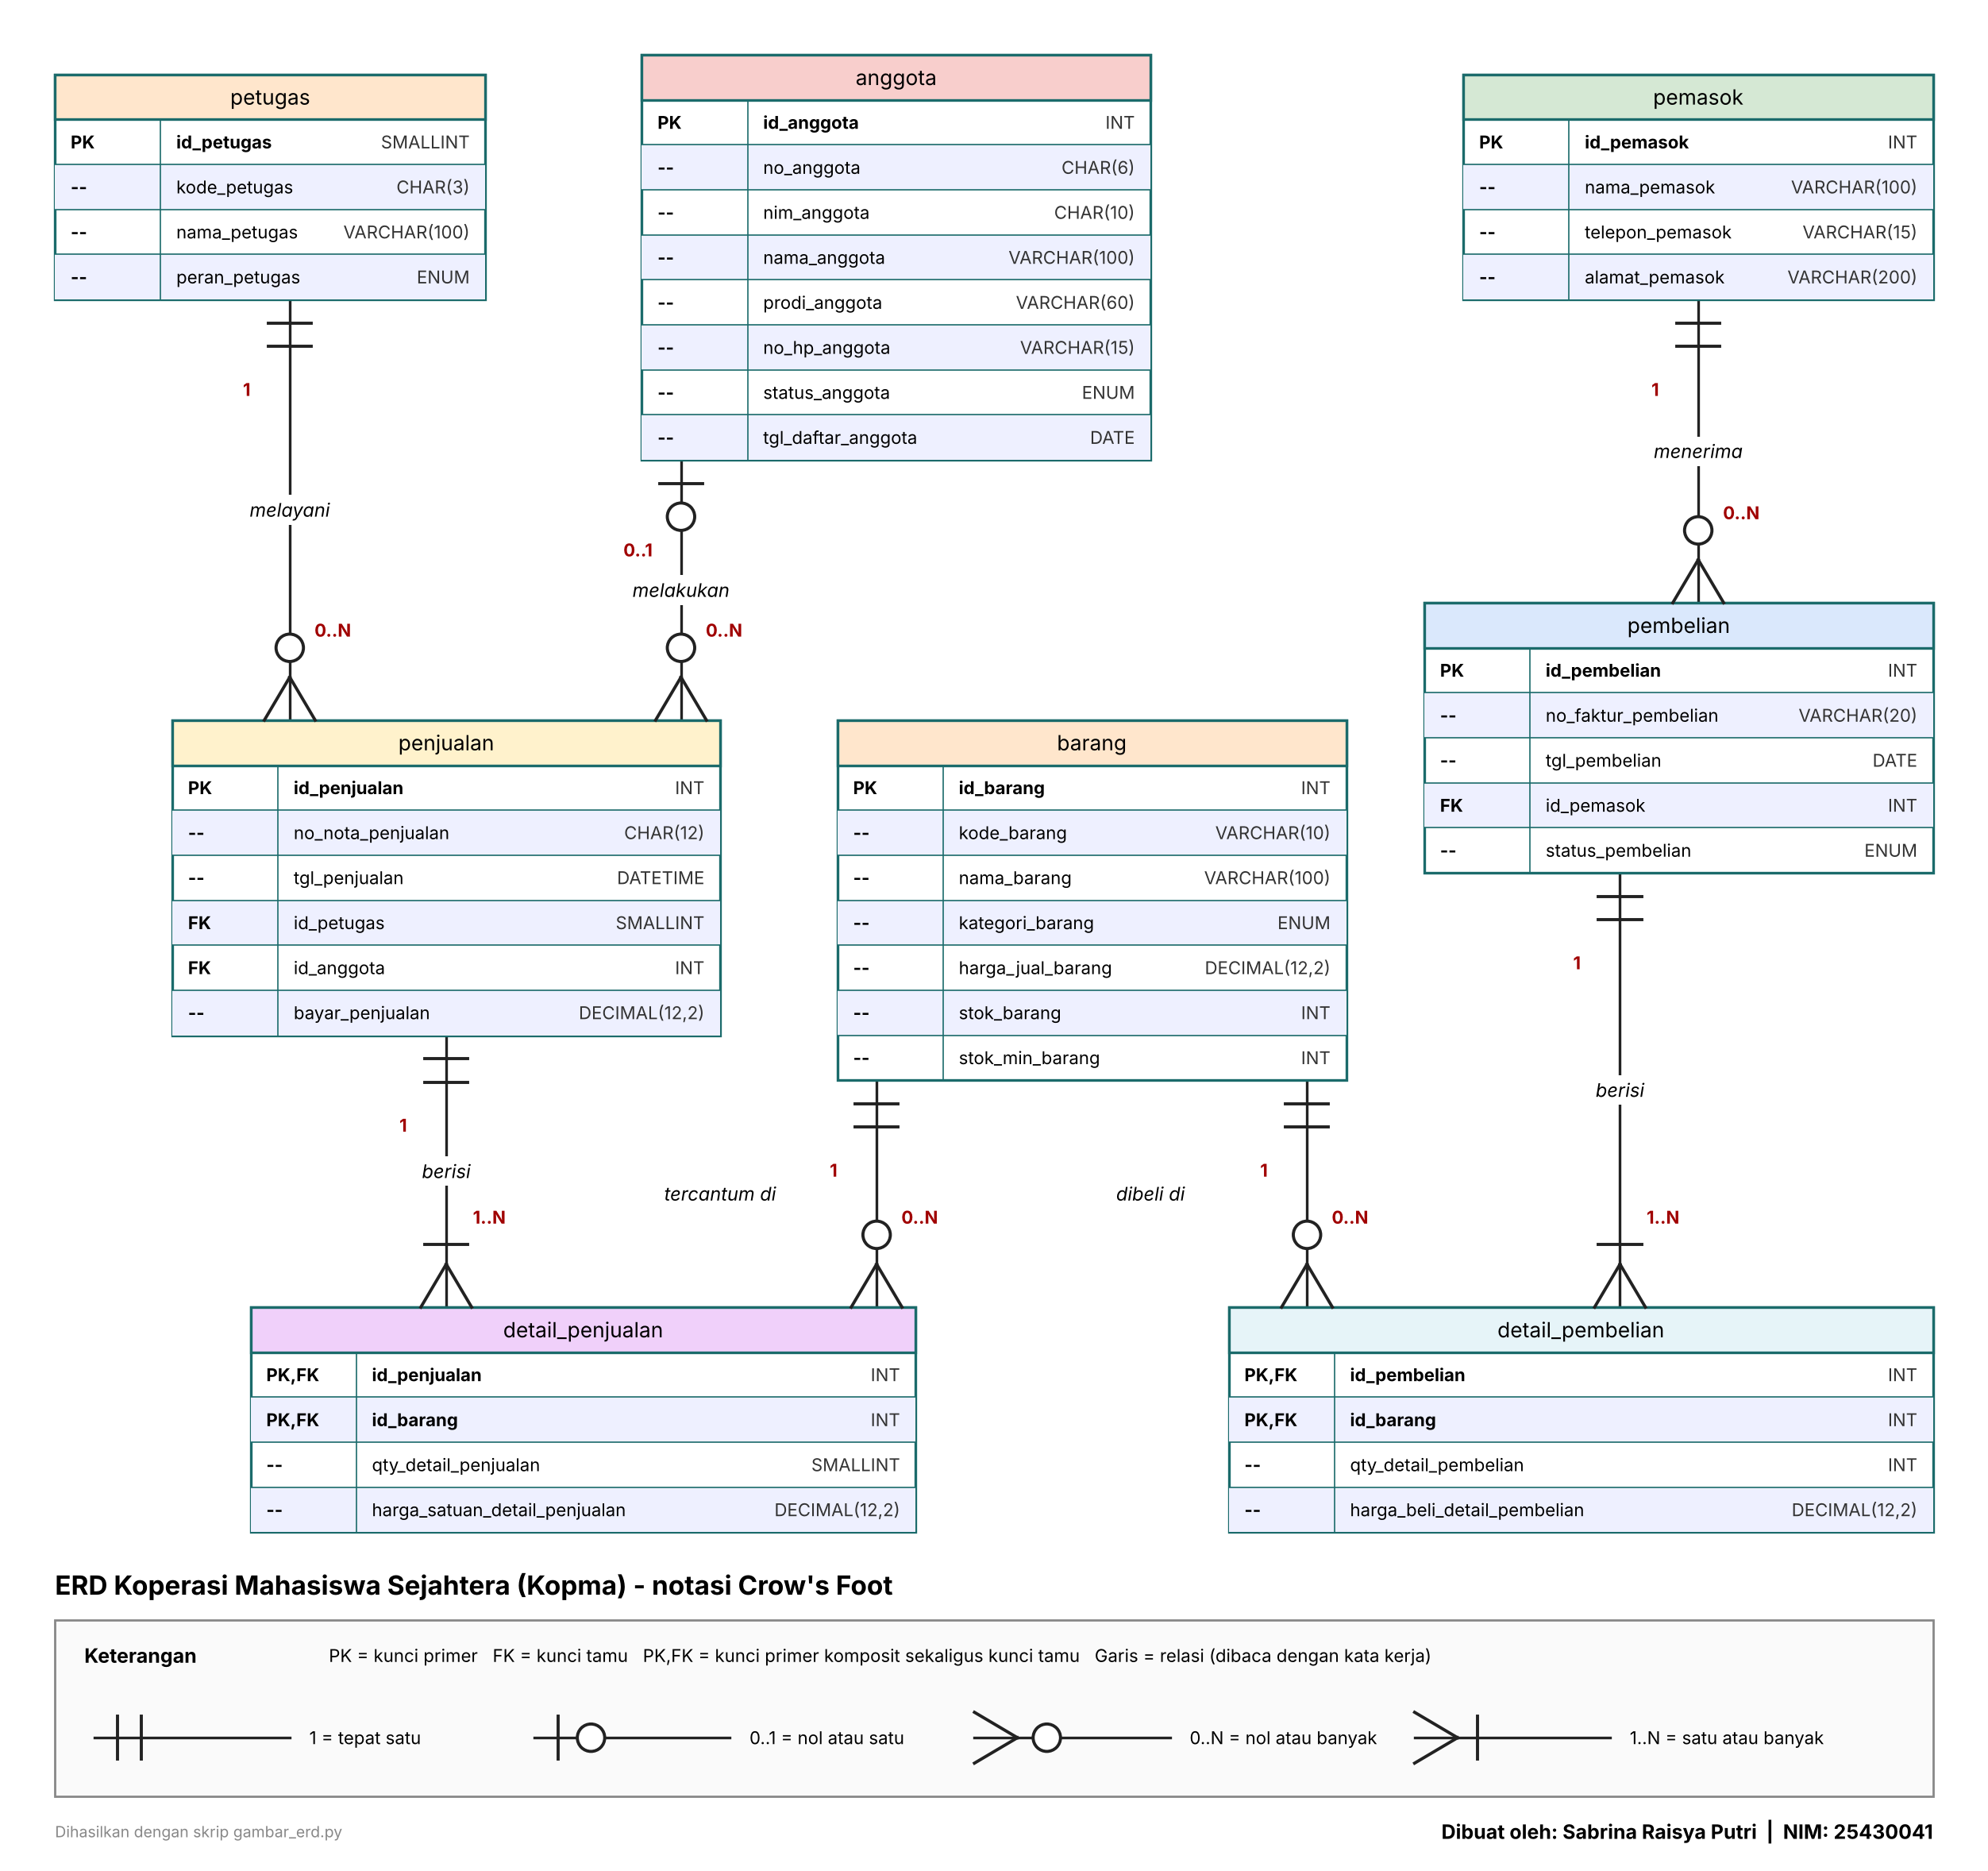
Gambar 3.3 ERD Kopma dengan notasi Crow’s Foot
Keterangan: ERD Kopma dengan 8 entitas, kardinalitas Crow’s Foot, label angka, dan legenda. Setiap garis ditarik dari kunci primer ke kunci tamu dan diberi kata kerja supaya dapat dibaca sebagai kalimat.

D.4 Memvalidasi ERD terhadap Kebutuhan Informasi
Untuk setiap KI dari Pertemuan 2, saya telusuri jalur di ERD yang menjawabnya.
Tabel 3.4 Penelusuran KI Kopma terhadap ERD
KI | Kebutuhan informasi | Jalur di ERD
KI-01 | Omzet dan jumlah nota per hari/bulan | penjualan → detail_penjualan
KI-02 | Lima barang terlaris per bulan | barang → detail_penjualan → penjualan
KI-03 | Barang dengan stok di bawah minimum | barang (stok_barang, stok_min_barang)
KI-04 | Sepuluh anggota dengan belanja terbesar | anggota → penjualan → detail_penjualan
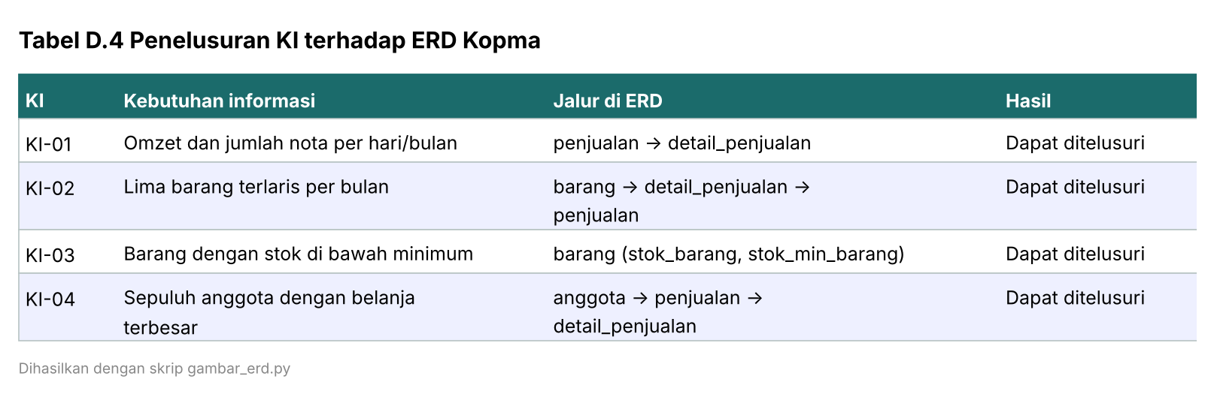
Gambar 3.4 Tangkapan layar penelusuran KI Kopma
Keterangan: penelusuran empat KI Kopma ke jalur ERD.
Semua KI dapat ditelusuri, sehingga ERD sudah memadai. ERD kemudian ditinjau teman sebangku yang berperan sebagai ketua Kopma (catatan tinjauan ada pada bagian 6.5).
Commit: p03: erd kopma (hash pada bagian 10).

4. Jawaban Titik Analisis
Titik Analisis 1 - Mengapa id_anggota, bukan NIM, menjadi kunci primer?
no_anggota dan nim_anggota memang sama-sama unik, tetapi keduanya adalah data dunia nyata yang bisa berubah atau salah ketik. Jika NIM dijadikan kunci primer dan harus dikoreksi, nilainya juga harus diubah di semua tabel yang merujuknya (misalnya penjualan), sehingga rawan tidak konsisten. NIM juga bertipe CHAR(10), lebih boros sebagai kunci tamu daripada INT. Dengan id_anggota sebagai kunci pengganti, NIM cukup dijaga lewat constraint UNIQUE (AB-05) dan dapat diperbaiki tanpa menyentuh tabel lain.
Titik Analisis 2 - Mengapa sisi detail bernilai “satu atau banyak”?
Yang memaksanya adalah AB-01: setiap nota memiliki minimal satu baris barang. Aturan “minimal satu” ini tidak dapat dijaga oleh struktur tabel saja. Kunci tamu hanya menjamin bahwa setiap detail punya induk, bukan sebaliknya. Baris penjualan bisa dibuat lebih dulu tanpa detail, dan tidak ada constraint yang menolaknya. Aturan ini baru dapat dijamin dengan transaksi di Modul 14 (nota dan detailnya disimpan bersama atau dibatalkan bersama).
Titik Analisis 3 - Petugas gudang mana yang menerima barang dari pemasok?
ERD saat ini belum dapat menjawabnya, karena tabel pembelian hanya terhubung ke pemasok, tidak ke petugas. Perlu ditambahkan relasi petugas mencatat pembelian (satu petugas, nol atau banyak pembelian) dengan kunci tamu id_petugas di pembelian. Keputusan ini perlu dicatat sebagai aturan bisnis baru (misalnya AB-07: setiap penerimaan barang dicatat oleh tepat satu petugas gudang). Pada proyek, padanannya adalah relasi petugas ke pengadaan.

5. Hasil Latihan dan Modifikasi

Latihan 1 - Poin loyalitas
Poin tidak cukup menjadi satu atribut poin_anggota, karena poin bertambah saat belanja dan berkurang saat ditukar (50 poin = potongan Rp5.000). Saldo tunggal tidak menyimpan riwayat sehingga tidak dapat diaudit. Karena itu dibuat entitas baru:
riwayat_poin (id_riwayat_poin PK, id_anggota FK, id_penjualan FK NULL, jenis_riwayat_poin ENUM('dapat','tukar'), poin_riwayat_poin INT, tgl_riwayat_poin DATETIME)
Relasinya: anggota (tepat satu) memiliki riwayat_poin (nol atau banyak), dan penjualan (nol atau satu) menghasilkan riwayat_poin (nol atau banyak). Saldo poin menjadi atribut turunan yang dihitung dari jumlah riwayat.
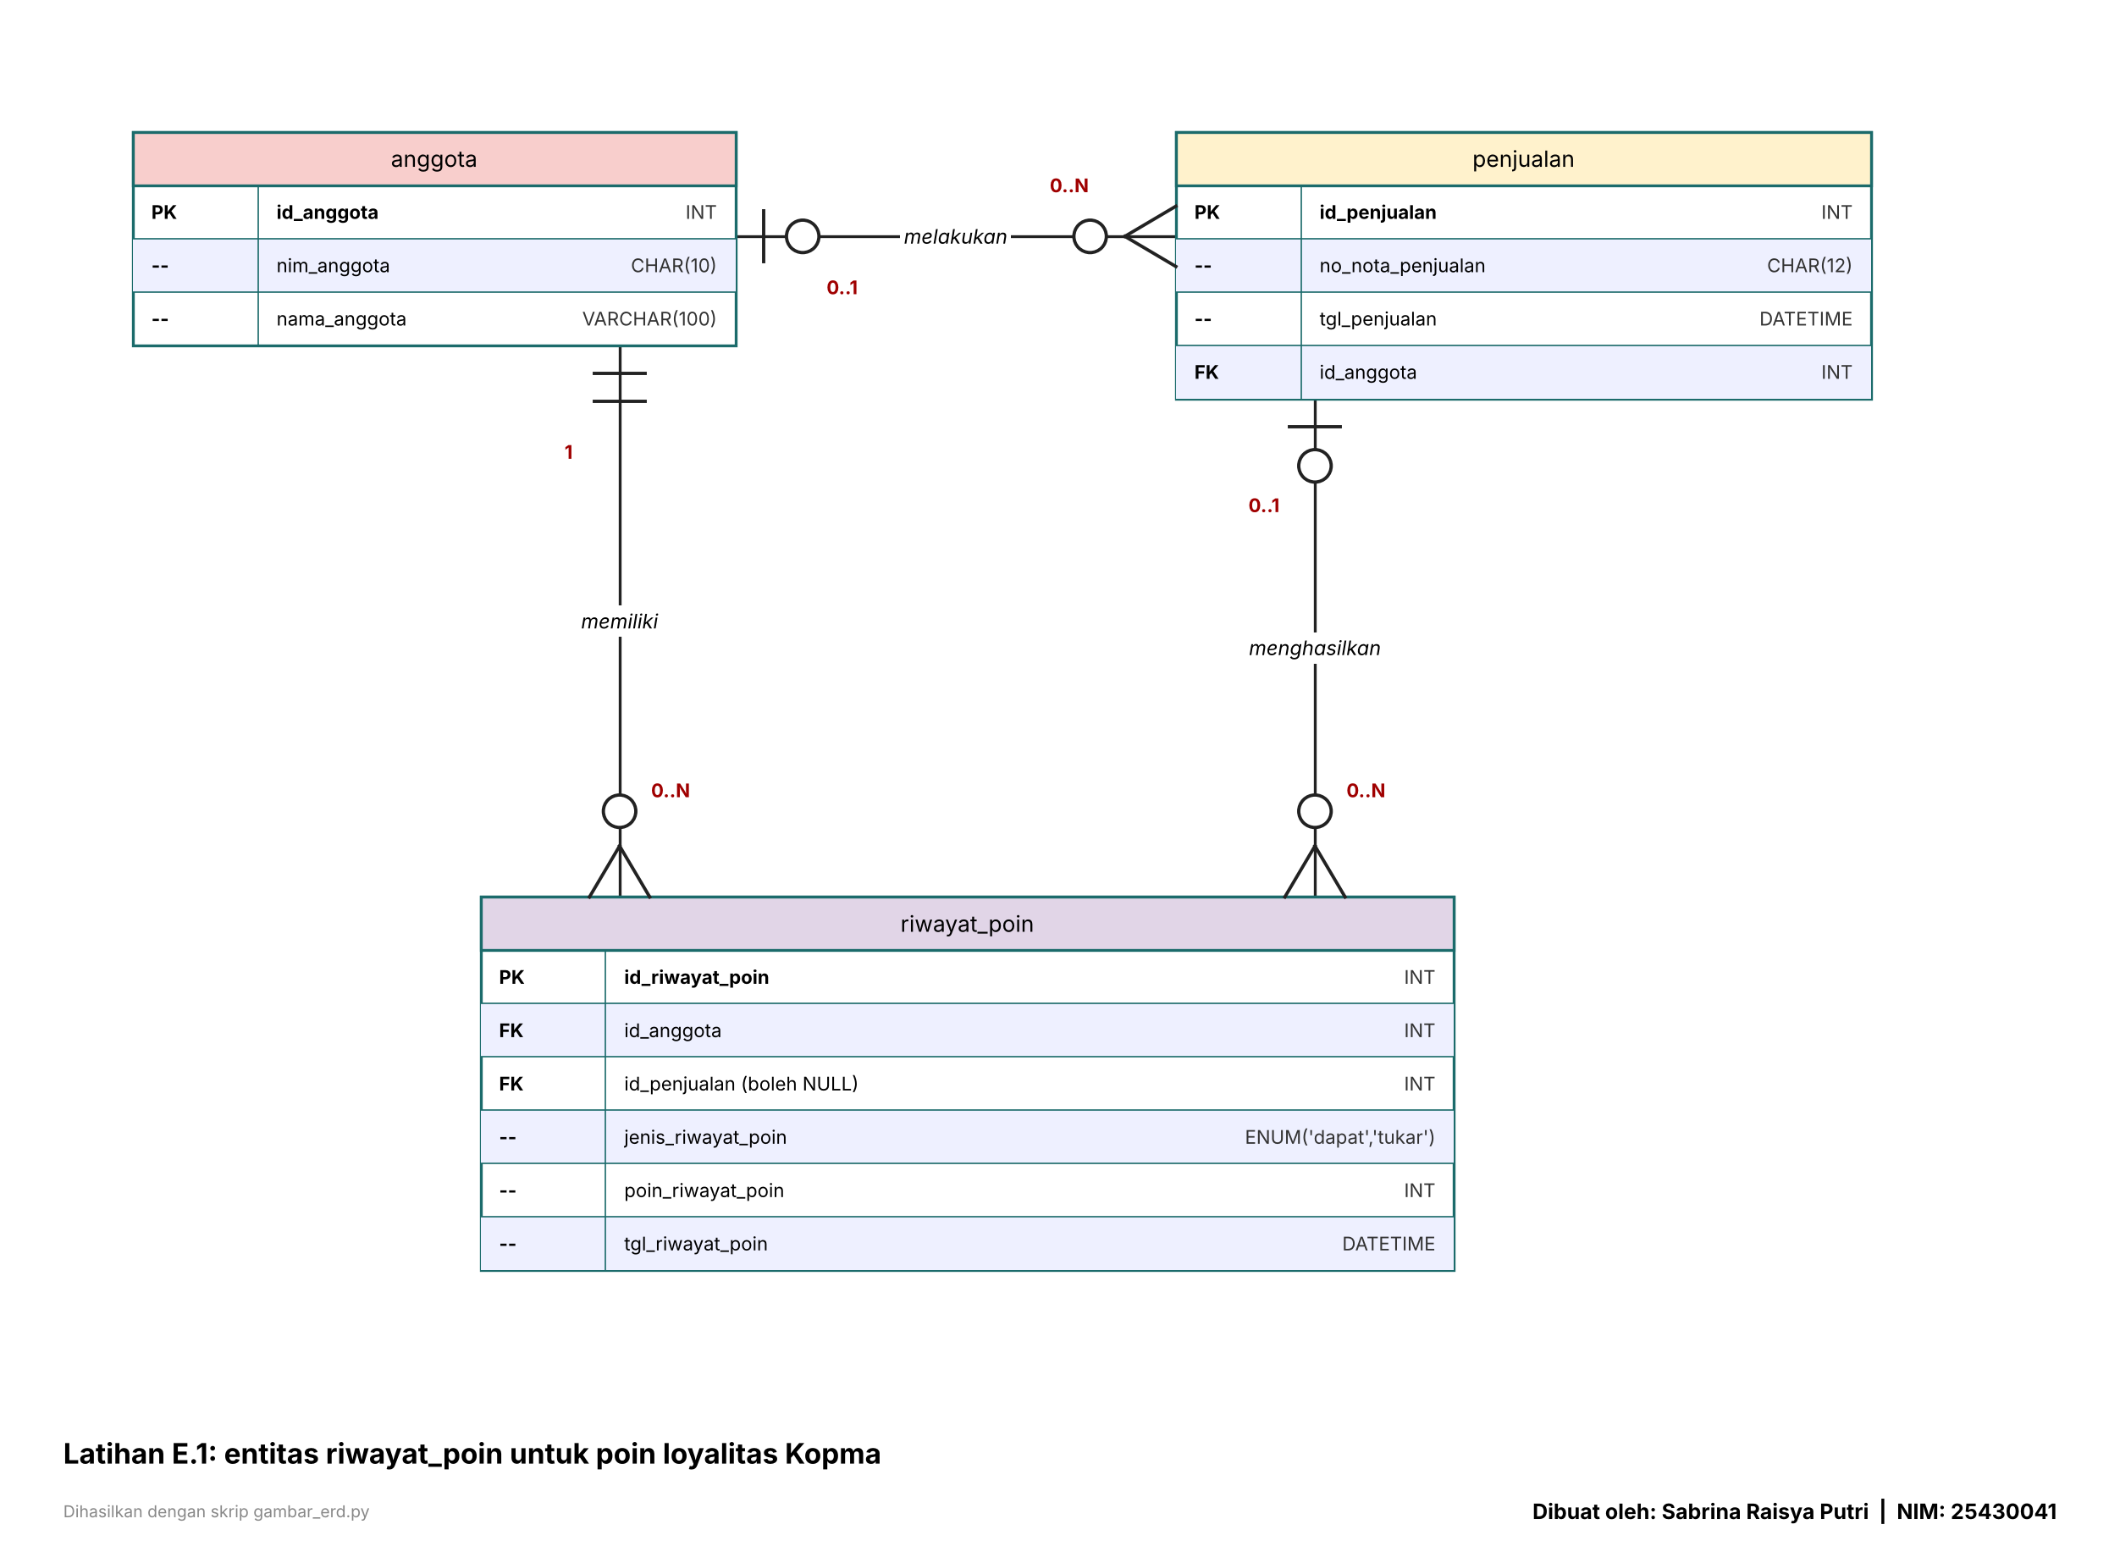
Gambar 5.1 ERD Kopma setelah penambahan entitas riwayat_poin
Keterangan: entitas riwayat_poin beserta relasinya ke anggota dan penjualan.

Latihan 2 - Relasi banyak-ke-banyak langsung antara penjualan dan barang
Jika penjualan dan barang dihubungkan langsung (M:N), data yang hilang adalah atribut milik relasi itu sendiri, yaitu qty_detail_penjualan dan harga_satuan_detail_penjualan. Padahal AB-04 mensyaratkan harga saat transaksi disimpan per baris. Secara relasional, M:N juga tidak dapat disimpan tanpa tabel penghubung, sehingga entitas asosiatif detail_penjualan wajib ada.

6. Tugas Mandiri: Milestone Proyek 03
Tema proyek: Perpustakaan.
Organisasi fiktif: Perpustakaan Cendekia SRP

6.1 ERD Proyek
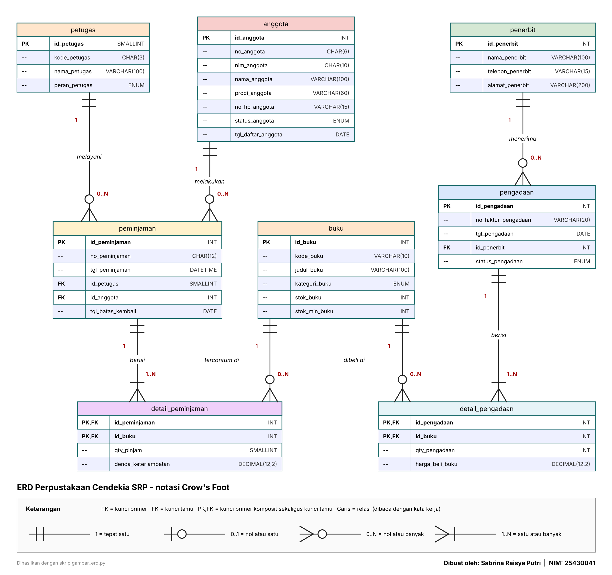
Gambar 6.1 ERD proyek perpustakaan: 8 entitas, atribut, tipe data, PK/FK, dan kardinalitas
Berkas: p03_erd_25430041.drawio (sumber) dan p03_erd_25430041.png (gambar).
Versi awal yang saya gambar langsung di draw.io (bukti pengerjaan):
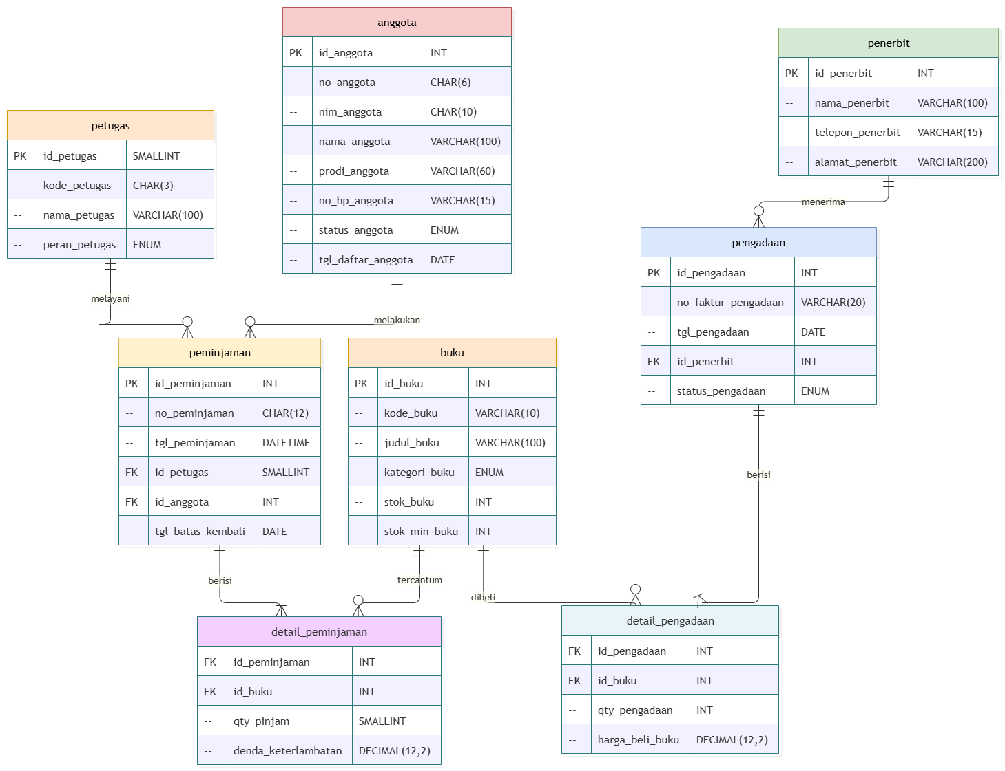
Gambar 6.2 Tangkapan ERD dari draw.io (versi awal)
Keterangan: Gambar 6.1 adalah versi yang sudah dilengkapi label angka kardinalitas, legenda, label PK,FK pada tabel detail, dan tanda tangan (nama dan NIM). Gambar 6.2 saya sertakan sebagai bukti bahwa ERD awal digambar di draw.io sebelum disesuaikan dengan standar kelengkapan buku.

6.2 Entitas dan Atribut
Tabel 6.1 Entitas dan atribut proyek perpustakaan
Entitas | Atribut (tipe data) | Kunci
petugas | id_petugas (SMALLINT), kode_petugas (CHAR(3)), nama_petugas (VARCHAR(100)), peran_petugas (ENUM) | PK: id_petugas
anggota | id_anggota (INT), no_anggota (CHAR(6)), nim_anggota (CHAR(10)), nama_anggota (VARCHAR(100)), prodi_anggota (VARCHAR(60)), no_hp_anggota (VARCHAR(15)), status_anggota (ENUM), tgl_daftar_anggota (DATE) | PK: id_anggota
buku | id_buku (INT), kode_buku (VARCHAR(10)), judul_buku (VARCHAR(100)), kategori_buku (ENUM), stok_buku (INT), stok_min_buku (INT) | PK: id_buku
peminjaman | id_peminjaman (INT), no_peminjaman (CHAR(12)), tgl_peminjaman (DATETIME), id_petugas (SMALLINT), id_anggota (INT), tgl_batas_kembali (DATE) | PK: id_peminjaman; FK: id_petugas, id_anggota
detail_peminjaman | id_peminjaman (INT), id_buku (INT), qty_pinjam (SMALLINT), denda_keterlambatan (DECIMAL(12,2)) | PK,FK: (id_peminjaman, id_buku)
penerbit | id_penerbit (INT), nama_penerbit (VARCHAR(100)), telepon_penerbit (VARCHAR(15)), alamat_penerbit (VARCHAR(200)) | PK: id_penerbit
pengadaan | id_pengadaan (INT), no_faktur_pengadaan (VARCHAR(20)), tgl_pengadaan (DATE), id_penerbit (INT), status_pengadaan (ENUM) | PK: id_pengadaan; FK: id_penerbit
detail_pengadaan | id_pengadaan (INT), id_buku (INT), qty_pengadaan (INT), harga_beli_buku (DECIMAL(12,2)) | PK,FK: (id_pengadaan, id_buku)
- Kunci alternatif: kode_petugas, no_anggota, nim_anggota, kode_buku, no_peminjaman. Nomor faktur pengadaan tidak dibuat unik karena dua penerbit bisa memakai nomor yang sama.
- Entitas asosiatif dengan atribut sendiri: detail_peminjaman (qty_pinjam, denda_keterlambatan) dan detail_pengadaan (qty_pengadaan, harga_beli_buku).

6.3 Relasi dan Kardinalitas
Kode AB di bawah mengikuti aturan bisnis pada dokumen p02_kebutuhan_data_25430041.md milik saya.
Tabel 6.2 Relasi dan kardinalitas proyek perpustakaan
Relasi | Sisi kiri | Sisi kanan | Dasar (AB)
petugas melayani peminjaman | 1 (tepat satu petugas) | 0..N (peminjaman) | AB-01: setiap peminjaman dilayani tepat satu petugas
anggota melakukan peminjaman | 1 (tepat satu anggota) | 0..N (peminjaman) | AB-02: hanya anggota aktif yang boleh meminjam
peminjaman berisi detail_peminjaman | 1 (tepat satu peminjaman) | 1..N (detail) | AB-03: setiap peminjaman memuat minimal satu buku
buku tercantum di detail_peminjaman | 1 (tepat satu buku) | 0..N (detail) | AB-04: satu judul buku dapat dipinjam berkali-kali selama stok tersedia
penerbit menerima pengadaan | 1 (tepat satu penerbit) | 0..N (pengadaan) | AB-05: pengadaan dibuat bila stok di bawah stok minimum
pengadaan berisi detail_pengadaan | 1 (tepat satu pengadaan) | 1..N (detail) | AB-06: setiap faktur pengadaan memuat minimal satu buku
buku dibeli di detail_pengadaan | 1 (tepat satu buku) | 0..N (detail) | AB-07: satu judul buku dapat diadakan berkali-kali
Alasan kardinalitas utama:
- anggota → peminjaman bernilai 1 (wajib). Berbeda dengan Kopma yang memperbolehkan pembeli umum, perpustakaan hanya melayani anggota. Karena itu id_anggota di peminjaman tidak boleh NULL.
- peminjaman → detail_peminjaman bernilai 1..N, bukan 0..N. Peminjaman tanpa buku tidak bermakna. Seperti di Kopma, aturan ini baru dapat dijaga dengan transaksi (Modul 14).
- buku → detail bernilai 0..N. Buku baru boleh belum pernah dipinjam atau diadakan.

6.4 Penelusuran KI ke Jalur ERD
KI di bawah mengikuti dokumen kebutuhan data Pertemuan 2 milik saya.
Tabel 6.3 Penelusuran KI proyek terhadap ERD
KI | Kebutuhan informasi | Jalur di ERD
KI-01 | Jumlah peminjaman per hari dan per bulan | peminjaman → detail_peminjaman
KI-02 | Lima buku terpopuler per bulan | buku → detail_peminjaman → peminjaman
KI-03 | Buku dengan stok di bawah stok minimum | buku (stok_buku, stok_min_buku)
KI-04 | Anggota dengan peminjaman terbanyak atau denda terbesar | anggota → peminjaman → detail_peminjaman
KI-05 | Riwayat pengadaan buku per penerbit | penerbit → pengadaan → detail_pengadaan → buku
Seluruh KI dapat ditelusuri di ERD, sehingga tidak ada entitas, atribut, atau relasi yang kurang.
Tabel 6.4 Pemetaan entitas ke proses bisnis (PB) dan KI Pertemuan 2
Entitas | Proses bisnis (PB) | KI yang memakai
anggota | PB-01 pendaftaran anggota | KI-04
petugas | PB-02 mencatat peminjaman | - (identitas pelayan transaksi)
buku | PB-04 pengelolaan katalog dan stok | KI-02, KI-03
peminjaman, detail_peminjaman | PB-02 mencatat peminjaman | KI-01, KI-02, KI-04
penerbit | PB-05 pemesanan buku ke penerbit | KI-05
pengadaan, detail_pengadaan | PB-05 dan PB-06 pemesanan serta penerimaan buku | KI-05

6.5 Catatan Tinjauan Klien
Peninjau: [nama teman sebangku], berperan sebagai pustakawan.
Tabel 6.5 Umpan balik dan keputusan
No | Umpan balik dari peninjau | Keputusan | Alasan
1 | Belum ada relasi antara petugas dan pengadaan, padahal pustakawan perlu tahu siapa yang menerima buku dari penerbit. | Dicatat sebagai pengembangan | Ditulis sebagai AB-08 dan akan ditambahkan bila KI membutuhkannya; ERD saat ini tetap mengikuti KI yang sudah disepakati.
2 | Diagram sulit dibaca karena garis relasi belum diberi label angka dan belum ada legenda. | Diterima | Label angka kardinalitas, legenda, dan label PK,FK pada tabel detail ditambahkan (Gambar 6.1).

6.6 Pemeriksaan Standar Kelengkapan ERD Konseptual
Tabel 6.6 Pemeriksaan terhadap Tabel 3.3 pada buku praktikum
Unsur | Ketentuan | Status
Entitas | Nama huruf kecil tunggal, satu warna per entitas | Terpenuhi (8 entitas, 8 warna)
Atribut | Semua atribut kamus data tercantum | Terpenuhi (atribut sesuai kamus data Pertemuan 2)
Kunci | PK, FK, dan PK,FK untuk kunci komposit | Terpenuhi pada Gambar 6.1. File draw.io asli masih berlabel FK pada tabel detail, perlu diperbarui.
Kardinalitas | Simbol Crow’s Foot dan label angka | Terpenuhi pada Gambar 6.1. File draw.io asli belum memiliki label angka.
Garis relasi | Dari PK ke FK, tidak menumpuk | Terpenuhi
Keterangan | Kotak legenda di bawah diagram | Terpenuhi pada Gambar 6.1. File draw.io asli belum memiliki legenda.
Tanda tangan digital | Nama dan NIM di sudut ERD | Terpenuhi pada Gambar 6.1. Perlu ditambahkan juga ke file draw.io.

7. Pembahasan dan Kendala
- Kardinalitas terbalik. Awalnya simbol kaki gagak saya letakkan di sisi yang salah sehingga terbaca “satu peminjaman melayani banyak petugas”. Saya memperbaikinya dengan membaca dari entitas seberang: “untuk satu peminjaman, berapa petugas paling banyak?”, lalu menggambar jawabannya di ujung dekat entitas petugas.
- Relasi petugas ke pengadaan. Saat memvalidasi KI, saya menyadari ERD belum mencatat petugas yang menerima buku (lihat Titik Analisis 3). Keputusan: dicatat sebagai pengembangan (AB-08). Alasannya, KI proyek saat ini belum menanyakan siapa petugas yang menerima buku, sehingga ERD tidak diubah agar tetap konsisten dengan dokumen kebutuhan data.
- Atribut turunan. Buku memutuskan total dihitung, bukan disimpan. Pada ERD proyek, denda_keterlambatan ditampilkan sebagai atribut di detail_peminjaman karena belum ada kolom tanggal kembali. Apakah denda disimpan atau dihitung akan saya putuskan di Pertemuan 4.
- Menyesuaikan ERD dengan standar kelengkapan. ERD yang pertama saya gambar di draw.io belum memiliki label angka kardinalitas, legenda, label PK,FK pada tabel detail, dan tanda tangan. Setelah dicocokkan dengan Tabel 3.3 pada buku, keempat unsur itu saya tambahkan. Pada gambar versi akhir, label kata kerja dan label angka sempat saling menimpa di garis yang pendek, sehingga posisinya saya geser agar tetap terbaca.

8. Kesimpulan
ERD menjembatani dokumen kebutuhan data dengan skema tabel: setiap entitas, atribut, dan garis relasi dapat ditelusuri ke proses bisnis, aturan bisnis, dan KI. Kardinalitas tidak boleh ditebak, melainkan diturunkan dari aturan bisnis, dan aturan seperti “minimal satu detail” terbukti belum dapat dijaga struktur tabel saja. Validasi KI dan tinjauan klien membantu menemukan kekurangan ERD sebelum masuk normalisasi di Pertemuan 4.

9. Pernyataan Penggunaan AI
Saya menggunakan Claude (asisten AI dari Anthropic) untuk membantu menyusun kerangka dan merapikan laporan ini, membuat tabel, membuat gambar ERD dan tabel dari skrip, serta memeriksa kelengkapan ERD terhadap standar pada buku. Bagian yang terbantu adalah penulisan laporan bagian 3 sampai 8 dan pembuatan gambar. Saya memeriksa seluruh isi dan menyesuaikannya dengan proyek saya sendiri.

10. Bukti Git
Butir | Isi
Repositori | https://github.com/[akun]/basisdata-25430041
Commit Kopma | p03: erd kopma, hash: [isi]
Commit milestone proyek | p03: milestone proyek 3, hash: [isi]
Berkas di repositori | p03_erd_kopma_25430041.drawio/.png, p03_erd_25430041.drawio/.png, laporan/p03_laporan_25430041.md, laporan/img/

Checklist
Centang hanya butir yang benar-benar ada di repositori.
Checklist umum
☐ Identitas (nama, NIM, kelas, pertemuan, tanggal, asisten/dosen)
☐ Tujuan ditulis dengan bahasa sendiri (maksimal 5 baris)
☐ Ringkasan teori (maksimal setengah halaman, tanpa menyalin buku)
☐ Langkah percobaan (D) dengan tangkapan layar dan keterangan
☐ Semua Titik Analisis dijawab lengkap dengan alasan
☐ Latihan (E) beserta bukti
☐ Tugas Mandiri (F): milestone proyek, bukti, dan penjelasan keputusan desain
☐ Pembahasan dan kendala
☐ Kesimpulan (2-4 kalimat)
☐ Pernyataan Penggunaan AI
☐ Bukti Git (tautan dan hash commit)
☐ Keaslian: setiap tangkapan layar memperlihatkan akun ber-NIM dan jam sistem; nama objek memuat NIM/inisial
Checklist khusus Pertemuan 3
☐ Berkas wajib: p03_erd_kopma_25430041 dan p03_erd_25430041 (gambar dan berkas sumber diagram)
☐ Bukti tangkapan layar: ERD di draw.io dengan kardinalitas terbaca; catatan tinjauan klien
☐ Analisis wajib: pemetaan setiap entitas ke PB/KI dari Pertemuan 2; alasan kardinalitas relasi utama
☐ Nama berkas, nama organisasi pada judul diagram, dan tanda tangan digital (nama dan NIM) ada di sudut ERD

